Activité 1 : Lecture de la balance des paiements

Objectif : connaître la structure de la balance des paiements, en connaître les principales caractéristiques dans le cas français récent.

Source : la balance des paiements de la France peut être trouvée sur le site de l’INSEE à l’adresse suivante : http://www.insee.fr/fr/themes/tableau.asp?ref_id=NATnon08460

Présenter aux élèves la balance des paiements, reproduite ci-dessous :
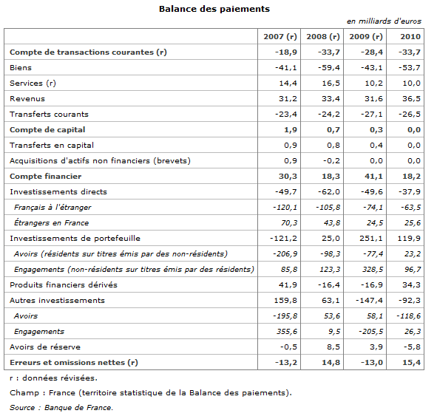

Q1 : Faire classer une série d’opérations dans la bonne ligne du tableau, par exemple : Paiements de dividendes aux actionnaires américains de Danone ; Aide de la Croix Rouge aux victimes du Tsunami au Japon ; Acquisition de 60 % du capital d’US Filter par Vivendi (France) ;…
Q2 : Faire identifier les postes qui provoquent un déficit de la balance des transactions courantes.
Q3 : Faire vérifier que la balance des paiements est bien équilibrée.
Q4 : Faire relever l’ampleur des flux internationaux de capitaux par rapport aux échanges de marchandises, ainsi que leur plus grande volatilité.
Q5 : Faire commenter les évolutions des IDE sur la période, en montrant le lien avec la crise économique.

